Администрация Ермаковского района

ПРЕСС-РЕЛИЗ

КАПИТАЛЬНЫЙ И ТЕКУЩИЙ РЕМОНТ ИНЖЕНЕРНЫХ СЕТЕЙ МНОГОКВАРТИРНОГО ЖИЛОГО ДОМА

Что относится к капитальному ремонту инженерных сетей?

В инженерной системе холодного и горячего водоснабжения:
- стояки;
- ответвления от стояков в квартирах до первого отключающего устройства (до крана);
- замена комплекса оборудования повысительных насосных установок;
- замена оборудования и оснащения пожарного водопровода;
- разводящие трубопроводы в техподполье.

В инженерной системе водоотведения:
- замена в подвале выводящих труб системы водоотведения;
- замена стояков системы водоотведения;
- замена ответвлений системы водоотведения от стояков до первых стыковых соединений, а также другого оборудования, расположенного в сети;
- замена канализационных трапов;
- замена ливневой канализации.

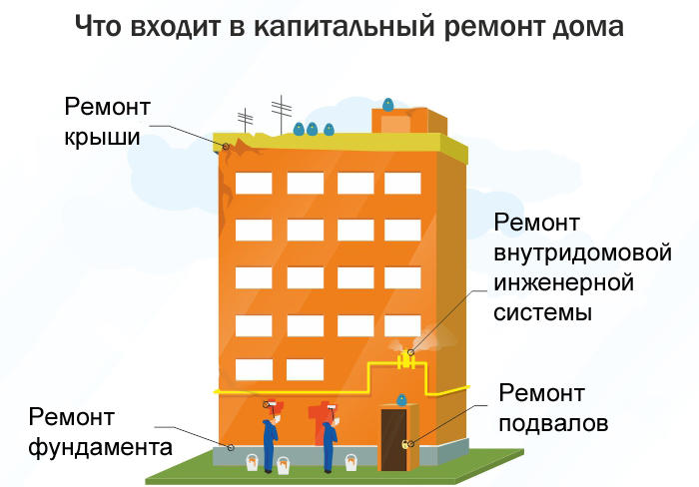

В инженерной системе отопления:
- замена в техническом помещении разводящих магистралей системы отопления;
- замена стояков системы отопления (до крана);
- замена регистров, радиаторов отопления в местах общего пользования;
- замена запорной арматуры в системе отопления;
- замена в комплексе оборудования индивидуальных тепловых пунктов;
- замена теплообменника.

В инженерной системе электроснабжения:
- замена вводно-распределительных устройств;
- замена внутридомовых разводящих магистралей;
- замена распределительных этажных щитов (без установки электросчетчиков);
- замена электрических сетей и электрооборудования для обеспечения работы инженерных систем (теплового узла и т.п.);
- замена сети освещения помещений производственно-технического назначения (техподполье, чердаки);
- замена сети освещения мест общего пользования (внутреннее освещение подъездов);
- замена сети наружного освещения мест общего пользования;
- замена электрических сетей для питания электрооборудования лифтов.

Ремонт системы газоснабжения:
- замена внутридомовых разводящих магистралей;
- газоснабжения;
- замена стояков газоснабжения;
- замена запорной и регулировочной арматуры;
- ремонт газовой котельной;
Однако, чтобы все инженерные системы функционировали в правильном режиме, т.е. без сбоев, необходимо проводить определенные работы, направленные на поддержание состояния жизненно важных систем многоквартирного дома.
Некоторые из них проводятся на регулярной основе, являются текущими, а некоторые работы относятся к категории капитальных. Например, проводится капитальный ремонт электропроводки в многоквартирном доме. Для того, чтобы было яснее, разберемся в данной классификации более подробно.

Текущие и капитальные работы в многоквартирном доме
Для начала разберемся, что же такое текущий ремонт инженерных систем, и что такое капитальный? Исходя из этого, будет более ясно их различие друг от друга, что очень важно для понимания самого вопроса.
Текущий ремонт инженерных систем выполняется в плановом режиме, целью которого является восстановление работоспособности, частичного восстановления их ресурса, что выражается в замене или ремонте определенных составных частей, которые прямо прописаны в соответствующем положении.
Такие работы направлены на предупреждение износа, т.е. являются в некотором роде профилактическими.
К текущим работам относятся ремонт фундамента. В данный перечень входят: заделка швов и трещин, замена облицовки фундамента и стен, ремонт вентиляционной системы и т., стен, крыш, замена гидроизоляции пола и т.д.
Одним словом, текущие работы больше похожи на косметический ремонт, когда происходит частичное восстановление внешнего вида здания и подъезда.
ВАЖНО: Что касается капитальных работ, то они производятся в строго определенное время.
Все дело в том, что под капитальным ремонтом инженерных систем многоквартирного дома понимают полную замену этих систем, каждая из которых обладает своим эксплуатационным сроком, по истечении которого должны производиться капитальные работы. В таком случае, выполняться работы будут в тех же областях, что и текущие, но с полной заменой основных систем…

Периодичность проведения
Как уже упоминалось ранее, каждая инженерная система многоквартирного здания обладает своим сроком службы. Данная информация четко отображена в техническом регламенте, который гласит следующее:
- Система центрального отопления — 25 лет.
- Замена стояков горячего водоснабжения при капитальном ремонте — 30 лет (если стояки не оцинкованные, то 15 лет).
- Стояки холодного водоснабжения — 30 лет (если трубы не оцинкованные, то 15 лет).
- Капитальный ремонт системы электроснабжения — 20 лет.
- Канализация — 60 лет (если трубы керамические или пластмассовые) и 40 лет (если трубы чугунные).
- Системы газоснабжения – 20 лет.
- Кровля — в зависимости от материала. Соответственно, кровля из шифера служит 30 лет, из оцинкованной стали — 15 лет, из рулонных материалов — порядка 10 лет.
Вышеуказанные цифры — это срок износа основных инженерных систем здания. Соответственно, капитальные работы должны производится по истечении данного срока, включая в себя полную замену структурных составляющих каждой системы.

Как запросить раньше срока?
Согласно регламенту, капитальный ремонт инженерных систем здания, например, капитальный ремонт трубопровода, может быть осуществлен раньше положенного срока только в том случае, если будет доказана реальная угроза жизни и здоровью жильцов конкретного дома.
Чтобы это было возможно, нужно внести изменения в региональную программу, т.е. органы местного самоуправления, управляющие организации или ТСЖ должны обратиться с заявлением в соответствующий орган исполнительной власти, который занимается данным вопросами.
Естественно, решение о более раннем проведении капитального ремонта будет принято только после проведения ряда проверок и экспертиз состояния здания.
Стоит отметить, что для запроса ремонта инженерных систем требуется написать заявление. Оно оформляется в свободном стиле согласно общепринятому образцу.
Важно! Свободный стиль написания заявления в соответствующую структуру, которая рассматривает данный вопрос, не является причиной для отказа в его принятии!
Приступая к написанию заявления, стоит начать с оформления шапки, где прописывается кому направляется заявление (должность, название компании), после фамилия имя и отчество руководителя, инициалы заявителя, адрес и контактный телефон).
В теле заявления прописывается суть проблемы (например, необходим капитальный ремонт тепловых сетей), указывается, когда проводится последний осмотр, добавляются описания состояния инженерных систем. После ставится дата и подпись заявителя.
Ждать ответ от управляющей компании, которой является РЭУ, ЖЭК или РЭМП ждать приходится, как правило, 10 рабочих дней.

За чей счет?
Все собственники квартир в здании, т.е. те, кто приватизировал их, несут бремя ответственности за содержание и ремонт всего многоквартирного дома.
Относительно недавно в платежных документах граждан появилась новая графа — взносы за капитальный ремонт, которая рассчитывается на основании того, сколько квадратных метров в той или иной квартире. Естественно, если квартира большего метража, то и плата за капремонт будет большей.
Что касается тех людей, которые не приватизировали свое жилье, т.е. живут в муниципальных квартирах, то все их расходы за капитальный ремонт лежат на органах местного самоуправления.
Вопрос капитального ремонта инженерных систем часто у людей вызывает много недоумений, потому как они не до конца информированы о том, какие именно работы он в себя включает.
Понимание данного вопроса позволит понять необходимость таких трат, ведь проведение подобных работ просто необходимо для обеспечения безопасности жителей дома, в котором они осуществляются. Тем более, что ежемесячная плата за капремонт не является большой, чтобы не было возможности ее оплачивать.

